2．1 位置与方向(一)
一、丽丽面向北站立，向右转40°后所面对的方向是（ ）；丁丁面向西站立，向左转40°后所面对的方向是（ ）；豆豆面向南站立，向左转40°后所面对的方向是（ ）；齐齐面向东站立，向右转40°后所面对的方向是（ ）。
二、以学校为观测点。
1．邮局在学校（ ）方向，距离是（ ）米；
2．书店在学校（ ）偏（ ）（ ）°的方向上，距离是（ ）米；
3．图书馆在学校（ ）偏（ ）（ ）°的方向上，距离是（ ）米；
4．电影院在学校（ ）偏（ ）（ ）°的方向上，距离是（ ）米。
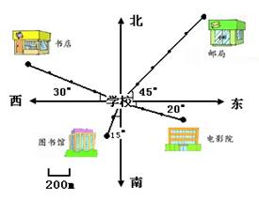

三、下面是雷达站和几个小岛的位置分布图，以雷达站为观测点。
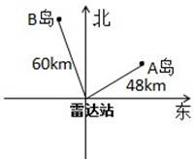
1.A岛的位置在（ ）偏（ ）（ ）方向上，距离雷达站（ ）km；
2.B岛的位置在（ ）偏（ ）（ ）方向上，距离雷达站（ ）km；
3.C岛的位置在南偏西35°方向上，距离雷达站60 km处。请在图中画出C岛的准确位置。

四、看图回答问题。
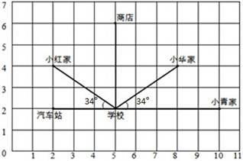
1.

2.如果每小格的边长为400米，从商店到学校再到小青家共（ ）米。
3.如果每小格的边长为400米，小青每分钟走80米，她从家里出发到汽车站需（ ）分钟。

答案：
一、北偏东40° 西偏南40° 南偏东40° 东偏南40°
二、1．东北 1000 2.西 北 30 800
3.南 西 15 400 4.东 南 20 600

三、1. 东 北 30° 48 2.北 西 20° 60
3.见下图。
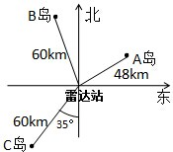

四、1.西 南 34° 东 北 34° 2.3600 3.40

